第三节 建设用地规划管理

一、建设用地规划管理的概念
建设用规划管理，是指城乡规划主管部门根据城乡规划及其有关法律法规对于在城市、镇规划区内建设项目用地提供规划条件，确定建设用地定点位置、面积、范围、审核建设工程总平面，核发建设用地规划许可证等进行各项行政管理并依法实施行政许可工作的总称。
根据《城乡规划法》第三十七条和第三十八条的规定，建设用地规划管理分为以划拨方式提供国有土地使用权的建设项目用地和以出让方式提供国有土地使用权的建设项目用地两种情况区别对待的规划管理内容、方式和程序，城市、县人民政府城乡规划主管部门依用地申请进行规划审核，核发建设用地规划许可证。
建设用地规划管理中所称的建设用地是指当前建设的建设用地，即建设项目获得国有土地使用权后向城乡规划主管部门申请规划许可的建设用地，与《城乡规划法》第四十二条规定中所称的建设用地不是一个概念。第四十二条规定：“城乡规划主管部门不得在城乡规划确定的建设用地范围以外做出规划许可。”该建设用地系指现有的建设用地和规划的建设用地。当前建设项目的建设用地应当在该建设用地范围以内进行选择定点。
二、建设用地规划管理的任务
建设用地规划管理主要任务是：
1．有效控制各项建设合理使用规划区内的土地，保障规划实施
2．节约建设用地，保护耕地，促进城乡统筹和协调发展
3．综合协调各方面关系，提高建设用地的经济、社会与环境的综合效益
4．依法调整规划中存在的问题，不断完善和深化城乡规划
――――――――――――――――――――
三、建设用地规划管理的审核内容
建设用地规划管理应当遵循《城乡规划法》第三十七条、第三十八条、第三十九条和第四十二条、第四十三条的有关规定。根据法律规定，划分为以划拨方式提供国有土地使用权的建设项目与以出让方式提供国有土地使用权的建设项目分别对待的审核内容。
1．划拨用地审核内容
对于划拨用地的规划审核内容，主要为：
(1)审核建设用地申请条件。经国家规定由有关部门批准、核准、备案的建设项目，建设单位应持申请建设用地规划许可证的各种文件、资料、图纸，包括批准、核准、备案文件，建设项目选址意见书、建设工程总平面设计方案，填写建设用地申请表，向城市、县人民政府城乡规划主管部门提出用地申请，城乡规划主管部门应首先审查各种文件、资料、图纸、表格是否完备，是否符合申请建设用地规划许可证的应有条件和要求。
(2)提供规划条件。城乡规划主管部门受理建设用地申请后，应依据控制性详细规划对建设用地提出规划条件，包括土地使用规划性质、土地使用强度(包括建筑密度、建筑高度、容积率等)、基地的主要出入口、绿地比例以及紫线、蓝线、绿线、黄线的界限等，以供建设单位调整、修改和确定建设工程总平面没计方案。
(3)审核建设工程总平面。依据控制性详细规划所提供的规划条件，审核建设工程总平面，确定建设用范围、面积等，以便核发建设用地规划许可证。根据《城乡规划法》第三十七条的规定：“建设单位在取得建设用地规划许可证后，方可向县级以上地方人民政府土地主管部门申请用地，经县级以上人民政府审批后，由土地主管部门划拨土地。”
2．出让地块审核内容
对于出让地块的规划审核内容，主要为：
(1)提供规划条件。在国有土地使用权出让前，城乡规划主管部门应当依据控制性详细规划，对出让地块的位置、面积、使用性质、开发强度、基础设施、公共设施的配置原则等相关控制指标和要求，提出规划条件，作为国有土地使用权出让合同的组成部分。《城乡规划法》第三十九条规定：“规划条件未纳入国有土地使用权出让合同的，该国有土地使用权出让合同无效。”
(2)审核建设用地申请条件。签订国有土地使用权出让合同后，建设单位应当持建设项目的批准、核准、备案文件和国有土地使用权出让合同，向城市、县人民政府城乡规划主管部门申请领取建设用地规划许可证。城乡规划主管部门应审查其各种条件、资料、图纸等是否完备，是否符合申请建设用地规划许可证的应有条件和要求。同时，对国有土地使用权出让合同中规定的规划条件进行核验，是否符合城乡规划主管部门在地块出让前所提供的规划条件。
(3)审核建设工程总平面。根据经核验确认的国有土地使用权出让合同中所附的规划条件，审核建设用地的位置、面积及建设工程总平面图，确定建设用地范围，以便核发建设用地规划许可证。建设单位在取得建设用地规划许可证之后，方可向有关部门申请办理土地权属证明。《城乡规划法》第三十九条规定：“对未取得建设用地规划许可证的建设单位批准用地的，由县级以上人民政府撤销有关批准文件。”
―――――――――――――――――――
四、建设用地规划管理的行政主体
根据《城乡规划法》第三十七条和第三十八条的规定，建设用地规划管理的行政主体是城市、县人民政府城乡规划主管部门。市、县城乡规划主管部门建设用地规划管理中的主要职责为：
1．提供规划条件
市、县城乡规划主管部门应在国有土地使用权出让前，依据城市、镇总体规划和控制性详细规划，结合该用地所处环境的客观条件要求及有关部门的意见，经过法定程序，提出出让地块的位置，使用性质、开发强度等规划条件。对于以划拨方式提供国有土地使用权的建设用地，在受理建设用地规划许可申请后，也应提出规划条件。
2．受理建设用地申请
当划拨用地的建设项目经有关部门批准、核准、备案后；当出让地块的建设项目签订国有土地使用权出让合同后，市、县城乡规划主管部门核查建设单位报送的有关各种文件、资料、图纸及其建设用地申请表等，决定是否受理建设用地规划许可的申请。
3．审核建设用地项目
受理建设用地规划许可的申请后，市、县城乡规划主管部门应依法在一定的时间内经过建设用地规划管理审查程序和工作制度，对建设用地项目的申请及有关事项、条件、内容等进行规划审核，提出规划审核结论。
4．核发建设用地规划许可证
市、县城乡规划主管部门对建设用地申请的事项、条件、内容和建设工程总平面进行规划审核后，确认建设用地位置、面积、允许建设的范围和有关控制指标及要求，对于具备相关文件并且符合城乡规划的建设用地项目，核发建设用地规划许可证。对于不符合法定要求的建设用地项目，说明理由，给予书面答复。
五、建设用地规划管理的程序
根据《城乡规划法》第三十七条和第三十八条的规定，建设用地规划管理的程序根据国有土地使用权取得方式的不同，分为两种情况分别依法进行。
1．申请
(1)以划拨方式取得国有土地使用权的建设项目用地，建设单位取得城乡规划主管部门核发的建设项目选址意见书后，并经有关部门批准、核准建设项目可行性研究报告之后，建设单位可向有关市、县城乡规划主管部门提出建设用地规划许可申请，同时报送建设工程总平面设计方案。
(2)以出让方式取得国有土地使用权的建设项目用地，地块出让前，城乡规划主管部门应提供规划条件，作为国有土地使用权出让合同的组成部分；签订出让合同后，建设单位可向市、县城乡规划主管部门提出建设用地规划许可证申请。
2．审核
城乡规划主管部门对于建设用地申请，主要是先后进行程序性审核和实质性审核。一是程序性审核，即审核建设单位报送的各种有关文件、资料、图纸是否完备，是否符合申请核发建设用地规划许可证的应有条件和要求。二是实质性审核，即审查城乡规划主管部门提供的规划条件是否落实(核验)，然后审核报送的建设工程总平面图，确定建设用地范围界限和面积等，对建设用地申请提出审核意见。
3．核发建设用地规划许可证
城乡规划主管部门对建设用地申请的有关材料，经审核后符合城乡规划要求的，向建设单位核发建设用地规划许可证及其附件。根据《城乡规划法》第三十八条规定：“城市、县人民政府城乡规划主管部门不得在建设用地规划许可证中，擅自改变作为国有土地使用权出让合同组成部分的规划条件。”对于不符合城乡规划要求的建设用地项目，不得发放建设用地规划许可证，但要说明理由，给予书面答复。
划拨、出让地块的建设用地规划管理程序见图10—1、图10—2。
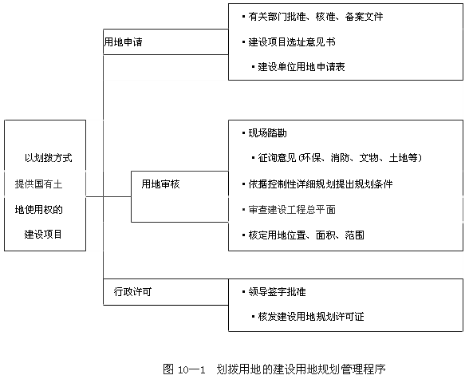
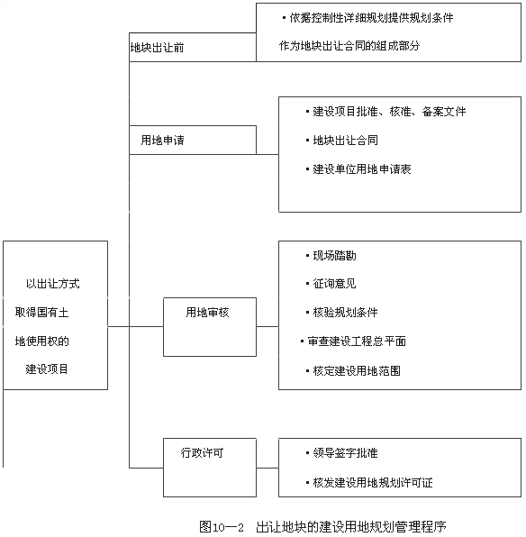

 |  |  |  | ·有关部门批准、核准、备案文件
 |  | 用地申请 |  | ·建设项目选址意见书  ·建设单位用地申请表
以划拨方式 |  |  |  | ·现场踏勘  ·征询意见(环保、消防、文物、土地等)
提供国有土 |  |  | 用地审核 | ·依据控制性详细规划提出规划条件
地使用权的  建设项目 |  |  | 用地审核 | ·审查建设工程总平面
地使用权的  建设项目 |  |  |  | ·核定用地位置、面积、范围
 |  | 行政许可 |  | ·领导签字批准  ·核发建设用地规划许可证
图10—1 划拨用地的建设用地规划管理程序

·依据控制性详细规划提供规划条件
作为地块出让合同的组成部分
 |  | 地块出让前
 |  |  |  |  | ·建设项目批准、核准、备案文件
 |  | 用地申请 |  |  | ·地块出让合同
 |  |  |  |  | ·建设单位用地申请表
以出让方式 |  |  |  |  | ·现场踏勘  ·征询意见
取得国有土 |  |  | 用地审核 |  | ·核验规划条件
地使用权的  建设项目 |  |  | 用地审核 |  | ·审查建设工程总平面
地使用权的  建设项目 |  |  |  |  | ·核定建设用地范围
 |  |  | 行政许可 |  | ·领导签字批准
 |  |  | 行政许可 |  | ·核发建设用地规划许可证

图10—2 出让地块的建设用地规划管理程序
―――――――――――――――――――
六、建设用地规划管理的几点说明
1．规划条件
规划条件是城乡规划主管部门依据控制性详细规划对建设用地以及建设工程提出的引导和控制依据规划进行建设的规定性和指导性意见。它是直接导控建设用地和建设工程设计的法定规划依据，是规划编制单位和设计单位进行规划方案设计和城乡规划主管部门对方案进行审定的依据和应当遵循的准则。它强化了城乡规划主管部门对国有土地使用和各项建设活动的引导和控制，有利于促进土地利用和各项建设工程符合规划所确定的发展目标和基本要求，从而为实现城乡统筹、合理布局、节约土地、集约和可持续发展提供保障。
规划条件一般包括规定性(限制性)条件，如地块位置、用地性质、开发强度(建筑密度、建筑控制高度、容积率、绿地率等)、主要交通出入口方位、停车场泊位及其他需要配置的基础设施和公共设施控制指标等；指导性条件，如人口容量、建筑形式与风格、历史文化保护和环境保护要求等。
规划条件是依据控制性详细规划提出的。城乡规划主管部门应根据城市、镇总体规划加强控制性详细规划的编制和审批，以便为及时提供规划条件打好基础。根据《城乡规划法》第四十三条规定：“建设单位应当按照规划条件进行建设；确需变更的，必须向城市、县人民政府城乡规划主管部门提出申请。变更内容不符合控制性详细规划的，城乡规划主管部门不得批准。城市、县人民政府城乡规划主管部门应当及时将依法变更后的规划条件通报同级土地主管部门并公示。”这就强调了规划条件的重要性和严肃性。
2．建设工程总平面图
建设工程总平面是由建设单位报送的依据建设项目本身发展建设的功能需要和规划条件要求对建设用地作出的综合布局安排。经规划确定的建设工程总平面是建设工程定位和设计的依据。在建设用地规划管理过程中，建设项目的建设用地范围主要是通过审核建设工程总平面来确定的。
建设工程总平面一般包括城乡规划主管部门提供的用地红线，用地边界折点坐标，相邻道路红线和道路名称、宽度、主要出入口位置，本建设工程与周边现状建筑、规划建设的相对关系和间距，本建设工程与周边现状建筑、规划建设层数、性质及高度，拆迁范围和应拆除的建筑设施，需要标注的紫线、绿线、蓝线、黄线界限等。同时，应列出用地平衡表、配套设施明细表、建筑面积明细表和其他技术指标。并应标注指北针和比例尺。
3．建设用地规划许可证
建设用地规划许可证是经城乡规划主管部门依法确认其建设项目位置、面积和用地范围的法律凭证。核发建设用地规划许可证是《城乡规划法》赋予城乡规划主管部门实施规划行政许可的权限。有没有、按没按建设用地规划许可证使用国有土地是区别合法用地与非法用地的分水岭。《城乡规划法》第三十七条规定：“建设单位在取得建设用地规划许可证后，方可向县级以上地方人民政府土地主管部门申请用地，经县级以上人民政府审批后，由土地主管部门划拨土地。”第三十九条规定： “对未取得建设用地规划许 可证的建设单位批准用地的，由县级以上人民政府撤销有关批准文件；占用土地的，应当及时退回；给当事人造成损失的。应当依法给予赔偿。”
为提高建设用地使用效率，防止恶意炒作土地，可以规定建设用地规划许可证的有效期。如获得建设用地规划许可证后在一定的期限内未批准而取得土地使用权属文件的，该建设用地规划许可证失效。

第四节 建设工程规划管理

一、建设工程规划管理的概念
建设工程规划管理，是指城乡规划主管部门和省、自治区、直辖市人民政府确定的镇人民政府，根据城乡规划及其有关法律法规以及技术规范对于在城市、镇规划区内各项建设工程进行组织、控制、引导和协调，审查修建性详细规划、建设工程设计方案等，使其符合城乡规划，核发建设工程规划许可证等进行各项行政管理并依法实施行政许可工作的统称。
根据《城乡规划法》第四十条的规定，建设工程规划管理主要划分为建筑工程(建筑物、构筑物)、道路交通工程、市政管线工程等三大类型。不论哪种类型，凡进行当前建设活动，都应当提交使用土地的有关证明文件、建设工程设计方案等材料，需要建设单位编制修建性详细规划的建设项目还应提交修建性详细规划，向城市、县人民政府城乡规划主管部门或者省、自治区、直辖市人民政府确定的镇人民政府申请办理建设工程规划许可证。
建筑工程，系指以新建、扩建、改建的方式所进行的各类房屋建设工程，以及房屋建筑附属或单独使用的各类构筑物。道路交通工程，系指以新建、扩建、改建的方式所进行的城镇道路、桥梁、地铁、广场、停车场及其附属设施，以及对外公路交通、铁路、港口、机场及其附属设施。市政管线工程，系指以新建、扩建、改建的方式所进行的给水排水(雨水、污水)、电力通讯、燃气热力、专用管线等建设工程及其附属设施。
二、建设工程规划管理的任务
建设工程规划管理的主要任务是：
1．有效指导、调整并保证各类建设工程依照规划要求有序地进行建设
2．维护城镇社会的公共利益和建设单位与个人的合法权益
3．改善城镇景观面貌，提高环境质量水平
4．综合协调各有关部门对建设工程的管理要求，促进建设工程顺利建设
―――――――――――――――――――
三、建设工程规划管理的审核内容
建设工程规划管理的主要审核内容是审核建设工程申请条件、修建性详细规划、建设工程设计方案以及工程设计图纸文件等。
1．审核建设工程申请条件
建设单位或者个人，申请办理建设工程规划许可证，应当提交使用土地的有关证明文件，包括建设项目批准、核准、备案文件，建设项目选址意见书或国有土地使用权出让合同，建设工程总平面和建设用地规划许可证以及土地权届证明文件等，填写建设工程申请表。城市、县人民政府城乡规划管理部门或者省、自治区、直辖市确定的镇人民政府首先要审查申请者是否符合法定资格，报送的资料、图纸、表格是否完备，是否符合申请建设工程规划许可证的应有条件和要求。
2．审核修建性详细规划
《城乡规划法》第二十条规定：“城市、县人民政府城乡规划主管部门和镇人民政府可以组织编制重要地块的修建性详细规划。修建性详细规划应当符合控制性详细规划。”这主要是指城镇中的中心区、历史文化街区、重要的景观风貌区、重点发展建设区等重要地块地段，由城乡规划主管部门和镇人民政府组织编制修建性详细规划，由城市、县人民政府审批。另外一些可能涉及周边单位或者公众切身利益，必须进行严格控制的成片开发建设地段，则由城乡规划主管部门决定可由建设单位编制，然后对其修建性详细规划进行审定。于是审核修建性详细规划成为建设工程规划管理中的一个重要内容和环节。
需要建设单位编制修建性详细规划的建设项目，比如房地产商对居住区成片开发建设项目，由建设单位委托据有相应规划资质的规划编制单位编制完成修建性详细规划后，应当提交城乡规划主管部门审定。城乡规划主管部门根据控制性详细规划和规划条件，以及《城市居住区规划设计规范》(2002年修订)等技术标准，对该居住区修建性详细规划进行审核。主要审核的内容是：
(1)居住区规划设计基本原则。居住区规划设计必须符合城镇总体规划和控制性详细规划要求，符合因地制宜、合理布局、节约土地、综合开发、配套建设、集约发展的原则，符合该地区的气候条件、民族传统习俗和地方特点，符合居民的生活居住活动规律。同时，应当充分利用规划土地内的地形地貌地物、植被、水系和建筑物、构筑物、道路等，综合考虑日照、采光、通风、防灾、绿化等要求，并为老年人、残疾人的生活和社会生活提供方便条件，体现良好的经济、社会、环境的综合效益。
(2)居住区用地平衡指标。审核居住区用地平衡指标，主要是审核其建设用地的合理性和经济性。包括居住区用地以及其中的住宅用地、公建用地、道路用地、公共绿地的面积，所占比例(％)和人均用地面积等指标是否符合《城市居住区规划设计规范》的要求。关键是审核居住区中住宅用地、公建用地、道路用地、公共绿地分别与居住区用地的百分比控制数。由于城镇规模、经济发展水平和用地紧张状况不同，致使居住区各项用地指标也不一样，因此，该用地平衡指标有一个合理幅度，供审核时掌握选用。
(3)居住区规划布局。居住区的规划布局，应当综合考虑路网结构、住宅布局、公建配套、建筑群体组合、绿地系统及空间环境等的内在联系，构成一个完善的相对独立的有机整体。审核规划布局应遵循的原则：一是方便居民生活，有利组织管理；二是具有一定规模的公共活动中心，能够方便经营、使用和社会化服务；三是合理组织人流车流，有利于安全防卫；四是构思新颖，能够体现地方特色和居住区个性。
(4)居住区空间环境。居住区的空间环境，应当综合考虑居住区外部环境与内部环境的有机联系，注重景观和空间的完整性，群体建筑与空间层次应在协调中求变化，合理设置公共服务设施，公共空间的环境设计，应当处理好建筑、道路、广场、院落、水面、绿地和建筑小^l之间及其与人的活动之间的相互关系，丰富并美化居住区环境。
(5)住宅，公建，道路、绿地。居住区规划设计，主要对住宅、公建、道路、绿地等进行合理布局和安排：，因此，还应当依据住宅、公共服务设施、道路系统、公共绿地等的规划设计要求分别进行审核，包括容积率、建筑层数和高度、建筑间距、公共服务设施的配置水平和服务半径、绿地率、道路等级、线型、路幅、出人口、停车泊位等。
城市、县人民政府城乡规划主管部门或者省、自治区、直辖市人民政府确定的镇人民政府应当依法将经审定的修建性详细规划予以公布。修建性详细规划的审定，是该规划中各项建设工程进行规划审批的前提条件和重要步骤。然后，按照工作进度，需分别对施工建设地块的建设工程依申请进行规划许可的审核。
3．审定建设工程设计方案
审核建设工程设计方案是实施建设工程规划管理的关键环节。建设单位或者个人，申请办理建设工程规划许可证，应当提交根据控制性详细规划、规划条件和经审定的修建性详细规划所编制的该建设工程的建设工程设计方案(提交2个以上的设计方案)。城市、县人民政府城乡规划主管部门或者省、自治区、直辖市人民政府确定的镇人民政府依法对建设工程设计方案进行技术经济指标分析比较和方案选择，经一定工作程序审定建设工程设计方案和提交规划设计修改意见。
针对建筑工程、道路交通工程、市政管线工程的不同特点，其审核的主要内容是不相同的：
(1)建筑工程。对于每一个单项建筑工程的审核，主要是审核建筑物的使用性质、容积率、建筑密度、建筑高度、建筑间距、建筑退让道路红线以及建筑体量、造型、风格、色彩和立面效果等。同时，审核建筑设计是否符合消防、人防、抗震、防洪、防雷电等要求。对于办公、学校、商业、医疗、教育、文化娱乐等公共建筑的相关部位还应审核无障碍设施的设置等。如果是重大建筑工程项目，还需要听取有关部门和专家的意见。
(2)道路交通工程。对于道路交通工程的审核，包括对外交通和城镇道路交通等的工程项目，应当依据《城市道路交通规划设计规范》、《停车场规划设计规则(试行)》、《城市道路管理条例》等法规和技术规范对其进行审核。如果是公路和城镇道路交通工程，主要审核其地面道路走向、坐标、道路横断面、道路标高、路面结构类型、道路交叉口等是否符合规划要求，以及道路附属设施如隧道、桥梁、人行过街天桥、地道、广场、停车场、公交车站、收费站等的设置是否合理等。如果是高架道路交通工程，应注意参照建筑工程的规划要求进行审核，除审核其线路走向、控制点坐标、横断面等外，还需考虑对周围建筑与环境是否产生日照、噪声、废气、景观等影响及其所采取的措施如果是地下轨道交通工程，不仅审核其走向、线型、断面是否符合轨道交通工程的相关技术规范，尚应考虑保证其上部和两侧现有建筑物的结构安全。当地下轨道交通工程在城镇道路下穿越时，应与相关城市道路工程相协调，并需满足市政管线工程敷设空间的需要。同时，必须考虑地铁车站、换乘站等垂直交通、出人口与地面的衔接，还应考虑通风、消防、防爆、防毒、人防等有关方面的要求。
(3)市政管线工程。对于市政管线工程的审核，应当依据《城市工程管线综合规划规范》、《城市电力规划规范》、《城市给水工程规划规范》、《城市排水工程规划规范》等有关法规和技术规范对其进行审核。主要审核管线的平面布置，包括埋设管线的排列次序、水平间距、架空管线之间及其建筑物、构筑物之间的水平净距。审核管线的竖向布置，包括埋设管线的垂直净距、覆土深度、架空管线的竖向间距。并审核管线敷设与行道树、绿化、城镇景观要求等方面的关系。市政管线工程穿越城镇道路、公路、铁路、地铁、隧道、河流、桥梁、绿化地带、人防设施以及涉及消防安全、净空控制等方面要求的，应征得有关部门的同意。
《城镇规划法》第四十条规定，城市、县人民政府城乡规划主管部门或者省、自治区、直辖市人民政府确定的镇人民政府应当依法将经审定的建设工程设计方案的总平面图予以公布。经审定的建设工程设计方案，应通知建设单位或者个人，签发设计方案审定通知书。
4．审查工程设计图纸文件
建设单位或者个人提交经审定的建设工程设计方案所确定的建设工程总平面图，单体建筑设计的平、立、剖面图及基础图，地下室平立、剖面图等施工图纸，道路交通工程和市政管线工程应提交相应的设计图纸，以及有关文件，经审查批准后，核发建设工程规划许可证。
――――――――――――――――――
四、建设工程规划管理的行政主体
根据《城乡规划法》第四十条的规定，建设工程规划管理的行政主体是城市、县人民政府城乡规划主管部门或者省、自治区、直辖市人民政府确定的镇人民政府。
1．市、县城乡规划主管部门
城市、县人民政府城乡规划主管部门依法对该城市、镇规划区内进行建筑物、构筑物、道路、管线和其他工程建设实施建设工程规划管理职责，行使规划许可职权。
核发建设工程规划许可证并不意味着建设工程规划管理职责的终止，还必须包括对建设工程在建设过程中是否符合规划条件进行核查，经过规划核实后查实符合规划条件的才能组织竣工验收。竣工验收后，建设单位应依法在规定的时间内向城乡规划主管部门报送有关竣工验收资料，包括竣工图纸和必要的有关文件材料。
2．省级人民政府确定的镇人民政府
《城乡规划法》第四十条规定了省、自治区、直辖市人民政府确定的镇人民政府对在其镇的规划区范围内进行建筑物、构筑物、道路、管线和其他工程建设的依申请进行审核，核发建设工程规划许可证。该镇人民政府在实施建设工程规划管理过程中的职责，还包括依法将经审定的修建性详细规划、建设工程设计方案的总平面图予以公布。
《城乡规划法》第四十条授权省、自治区、直辖市来确定哪些镇人民政府可以负责建设工程规划管理的职能，而不是所有的镇人民政府都具有建设工程规划管理的行政许可职能。
根据《城乡规划法》有关规定和规划管理专业特点，省、自治区、直辖市人民政府确定能够行使建设工程规划管理权限的镇人民政府应具备的基本条件，一是非县人民政府所在地的建制镇，二是一定规模以上的重点建制镇，三是具备行使建设工程规划管理行政许可能力的建制镇等。具体由省、自治区、直辖市人民政府根据当地的实际情况和需要研究确定。
――――――――――――――――
五、建设工程规划管理的程序
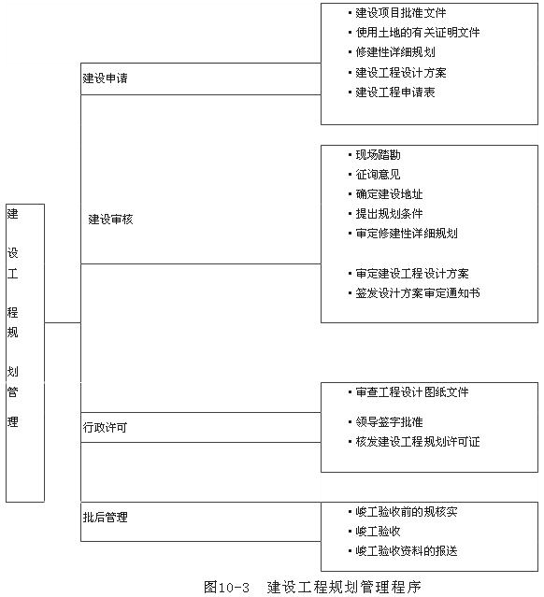
·建设项目批准文件
·使用土地的有关证明文件
·修建性详细规划
 |  | 建设申请 | ·建设工程设计方案  ·建设工程申请表
·现场踏勘
·征询意见
·确定建设地址
建  设 |  | 建设审核 | ·提出规划条件  ·审定修建性详细规划
工  程 |  |  | ·审定建设工程设计方案  ·签发设汁方案审定通知书
规
划
管 |  |  | ·审查工程设计图纸文件
理 |  | 行政许可 | ·领导签字批准  ·核发建设工程规划许可证
 |  | 批后管理 | ·峻工验收前的规核实  ·峻工验收
 |  |  | ·峻工验收资料的报送
图10-3 建设工程规划管理程序
根据《城乡规划法》第四十条和第四十五条的规定，建设工程规划管理的主要程序为申请程序、审核程序、核发建设工程规划许可证和竣工验收前的规划核实及报送竣工验收资料。
1．申请
建设单位或者个人在城市、镇规划区内从事各项建设活动，都应当向城市、县人民政府城乡规划主管部门或者省、自治区、直辖市人民政府确定的镇人民政府提出申请。申请时，需要提交使用土地的有关证明文件，包括国有土地使用权出让合同、建设用地规划许可证、土地使用权属证书等。需要提交修建性详细规划和建设工程设计方案等。建设工程设计方案审定后，还应当提交建设工程总平面图，单体建筑平、立、剖面图及基础图，地下室平、立、剖面图等施工图纸文件。道路交通和管线工程同样提交相应的工程设计图纸文件。此外，还应提供建设工程设计编制单位的资质证明材料等。具备申请条件的建设单位或者个人以书面方式提出申请，填写申请表格。
2．审核
城乡规划主管部门或者省级人民政府确定的镇人民政府受理建设工程办理规划许可 证的申请后，先后进行程序性审核和实质性审核。一是程序性审核，即审核申请者是否符合法定资格，申请事项是否符合法定程序和法定形式，报送的有关文件、图纸、资料是否完备，是否符合申请核发建设工程规划许可证的应有条件和要求。二是实质性审核，即审核修建性详细规划、建设工程设计方案(对2个以上设计方案进行审查)，签发设计方案审定通知书。建设工程设计方案审定后，审核依据审定的建设工程设计方案做出的应提交的有关图纸文件，提出审核意见。
3．核发建设工程规划许可证
城乡规划主管部门或者省级人民政府确定的镇人民政府对建设工程申请的有关材料，经审核后符合规划要求的，向建设单位或者个人核发建设工程规划许可证及其附件。经审查认为不合格并决定不给予规划许可的，应说明理由，并给予书面答复。建设单位或者个人，只有在取得建设工程规划许可证和其他有关批准文件后，才可以申请办理建设工程开工手续。没有建设工程规划许可证的建设工程不得施工。
4．竣工验收前的规划核实
建设工程施工后，到建设工程竣工验收前，县级以上地方人民政府城乡规划主管部门要按照国务院规定对建设工程是否按照建设工程规划许可证及其附件、附图确定的内容进行建设施工现场审核，对于符合规划许可内容要求的，发给建设工程规划核实证明。对于经规划核实，该建设工程违反规划许可内容要求的，要及时依法提出处理意见。如果经规划核实不合格的或者是未经规划核实的建设工程，建设单位不得组织竣工验收。
5．竣工验收资料的报送
建设工程竣工验收后六个月内，建设单位应向城乡规划主管部门报送有关竣工验收资料，包括竣工图纸和必要的有关材料，以便城乡规划主管部门收集、整理、保管各项建设工程竣工资料，建立完整、准确、系统、可靠的城镇建设档案。

